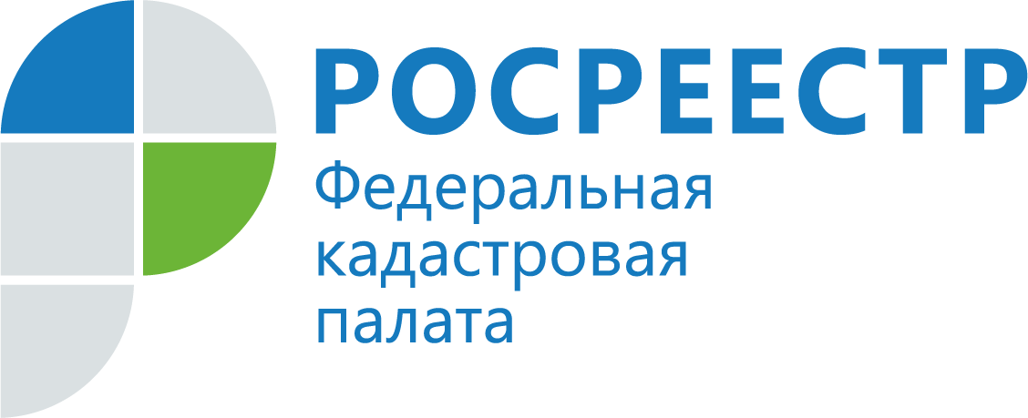

**16,17 и 18 февраля Кадастровая палата проведет вебинары**

**16 февраля 2021 года в 10:00 часов (МСК) Кадастровая палата   
по Хабаровскому краю проведет вебинар на тему:** **«Лесная амнистия».**

С какими важными нормативными и практическими вопросами связана «лесная амнистия»? В первую очередь, с применением статьи 60.2. федерального закона от 13 июля 2015 года № 218 «О государственной регистрации недвижимости». В этой статье говорится об особенностях кадастрового учета и регистрации прав на лесные участки и пересекающиеся с ними земельные. Также в фокусе внимания упомянутой статьи находится кадастровый учет в связи с уточнением границ указанных земельных участков.

Наш лектор – начальник отдела обработки документов и обеспечения учетных действий № 1 Кадастровой палаты по Хабаровскому краю Наталья Филатова. Она расскажет не просто о том, что из себя представляет «лесная амнистия» и какими нормативно-правовыми актами она регулируется, но и на примерах рассмотрит применение статьи 60.2 при выявлении пересечений лесных участков между собой и с земельными участками иных категорий. Словом, вас ждёт очень ценная информация о порядке устранения таких противоречий.

Также будут рассмотрены особенности подготовки межевого плана и типовые ошибки при его подготовке на участки, попадающие под действие «лесной амнистии».

После доклада вас ждут ответы на ваши вопросы. Их можно заблаговременно направить по адресу электронной почты: [FilatovaMY@27.kadastr.ru](mailto:FilatovaMY@27.kadastr.ru).

Для участия в вебинаре необходимо пройти авторизацию по ссылке <https://webinar.kadastr.ru/webinars/ready/detail/117> и предварительно оплатить участие (оплата принимается до 12.02.2021 включительно). Убедительная просьба – оплачивать участие в вебинаре как физическое лицо,   
а не организация.

***Кадастровая палата по Хабаровскому краю***

**17 февраля 2021 года в 11:00 (МСК) Кадастровая палата   
по Пермскому краю проведет вебинар на тему: «Что делать с зоной охраны скважины на питьевую воду».**

Федеральная кадастровая палата обновила формат проведения своих вебинаров. Теперь слушателей ждёт минимум теории, основная часть времени будет посвящена онлайн-общению с лектором. 17 февраля (среда) в 11.00 (по московскому времени) состоится второй вебинар «нового формата», в рамках которого Кадастровая палата расскажет, в каких случаях нужна зона охраны скважины на питьевую воду и как быстро и грамотно её оформить.

«Что из себя представляет зона санитарной охраны источника питьевого водоснабжения? Какие документы требуются для грамотного оформления такой зоны? Есть ли ограничения в использовании недвижимости, расположенной в ЗСО? Подключайтесь к вебинару: мы ответим на все вопросы, подробно рассмотрим примеры заполнения XML-схемы и оформления четвёртого раздела «План границ объекта», а главное, вместе с вами мы разберём конкретные ситуации, вызвавшие трудности при оформлении ЗСО источников питьевого водоснабжения», – отметила Жанна Лигновская, эксперт Кадастровой палаты Пермского края.

Сегодня невозможно представить работу большинства крупных предприятий и жизнь в загородных посёлках без централизованного водоснабжения. Зачастую для этого используют скважины, которые после бурения требуют санитарного надзора и установления специальной охранной зоны, ведь любое воздействие на почву способно ухудшить качество воды. Только в Пермском крае за 2020 год в реестр недвижимости было внесено более 400 зон санитарной охраны (ЗСО) источников питьевого водоснабжения.

Для участия в вебинаре необходимо пройти авторизацию по ссылке <https://webinar.kadastr.ru/webinars/ready/detail/109> и предварительно оплатить участие.

**Что?** Вебинар о нюансах оформления зон охраны скважины на питьевую воду.

**Когда?** 17 февраля в 11.00 (Мск).

**Где?** Регистрируйтесь по [ссылке](https://webinar.kadastr.ru/webinars/ready/detail/109).

**А вопросы?** Участники вебинара могут заранее направить на электронную почту press@59.kadastr.ru вопросы по теме и документы для разбора конкретного кейса.

***Кадастровая палата Пермского края***

***Тел.: + 7 (342) 201-71-15***

***press@59.kadastr.ru***

***www.kadastr.ru***

***webinar.kadastr.ru***

**18 февраля 2021 года в 10:00 (МСК) Кадастровая палата   
по Архангельской области и Ненецкому автономному округу проведет вебинар на тему: «Как оспорить кадастровую стоимость».**

Приглашаем на вебинар о порядке оспаривания результатов определения кадастровой стоимости.

В Кадастровой палате по Архангельской области и Ненецкому автономному округу собрали воедино всю информацию об оспаривании кадастровой стоимости и готовы поделиться с участниками вебинара. Вы узнаете о разнице в порядке административного оспаривания между двумя федеральными законами: от 29 июля 1998 года № 135 «Об оценочной деятельности» и от 3 июля 2016 года № 237 «О государственной кадастровой оценке». Не останутся без внимания и особенности оспаривания результатов определения кадастровой стоимости в суде.

Наш лектор – начальник юридического отдела региональной Кадастровой палаты Оксана Юнусова. Она разъяснит основания для споров относительно кадастровой стоимости, а также подробно остановится на составе лиц, которые вправе обратиться с соответствующим заявлением в комиссию по рассмотрению споров и в суд. Плюс важно знать о том, какие документы понадобятся для этого.

А заключительный аккорд – применение установленной комиссией или судом новой кадастровой стоимости.

Участие в вебинарах Кадастровой палаты – это полезно и интересно!

Для участия в вебинаре необходимо пройти авторизацию по ссылке <https://webinar.kadastr.ru/webinars/ready/detail/116> и предварительно оплатить участие (оплата принимается до 17 февраля). Убедительная просьба - оплачивать участие в вебинаре как гражданин (физическое лицо),   
а не от организации.

С более подробной информацией об участии в мероприятии можно ознакомиться на странице филиала http://vk.com/fkp29 в социальной сети ВКонтакте, а также по адресу электронной почты press@29.kadastr.ru и по телефону 8 (8182) 22 90 02 (доб. 2082) - Прокопьева Ирина Геннадьевна.

***Кадастровая палата по Архангельской области и Ненецкому АО***